
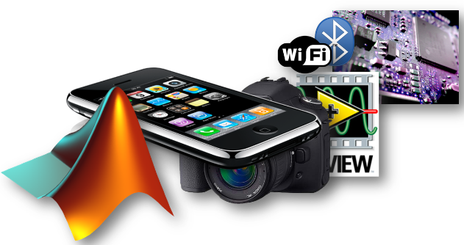

Première STI2D
I2D
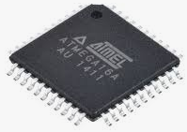
Les MICRO CONTROLEURS

I) Présentation

Qu’est-ce qu’un micro contrôleur ? : Un micro contrôleur n’est rien d’autre qu’un

……………………….., c’est à dire une unité de traitement de l’information à laquelle on a

ajouté des ………………………….. internes permettant de réaliser des montages sans

nécessiter l’ajout de composants externes ( , , , …).

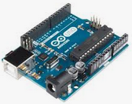
Il existe de nombreux fabricants de micro contrôleurs.

- ……………………………. (célèbre carte ………………………..).

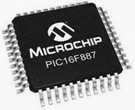
- ……………………………. (PIC).

- …………………………….

- …………………………….

II) Structure interne d’un micro contrôleur de type PIC

Le PIC, au même titre que les microprocesseurs, est composé essentiellement de registres ayant chacun une fonction bien définie, d’une mémoire programme, d’une mémoire EEPROM, d’une RAM, d’un timer, de ports d’entrées / sorties.

Détails :

Mémoire Programme :

Elle contient ……………………………………………. que va exécuter le PIC.
Mémoire EEPROM :

(E………………. E…………………… P…………………….. R………………..

O……………….. M………………….. ).

Elle peut être programmée en même temps que la mémoire Programme mais elle est également programmable directement par le PIC (si le soft est prévu pour stocker des données en cours d’utilisation). Elle permet de conserver des données semi-permanentes (ou modifiables).

Exemple : ……………………………………………………………………………………….

Mémoire RAM :

(R ………………… A ………………… M ………………………).

La mémoire RAM sert à stocker des données …………………………..

Elles sont perdues à la coupure de l’alimentation du PIC.

L’UAL :

L’U…………………… A…………………………et L………………………… est chargée

d’effectuer toutes les …………………………….. arithmétiques de base (addition,

soustraction, …) ainsi que les …………………………………………. (ET, OU logique, …).

Registre compteur programme :

(en anglais : P…………………….. C………..………….). Il est chargé de ………………..

l’adresse mémoire courante contenant l’instruction à réaliser par le microcontrôleur.

Ports d’Entrées / Sorties :

Les ports d’entrées / sorties sont les broches qui permettent de ………………………………

avec l’extérieur du PIC. Ce sont les broches où l’on va par exemple connecter des

interrupteurs, des boutons poussoirs, des relais, des leds, … Le PIC 16F628 possède

d’entrées / sorties (RB0 à RB7 et RA0 à RA4). Ces lignes sont configurables en

…………………… ou en ………………..….. grâce à deux registres TRISA et TRISB.

Registre pointeur de pile :

(en anglais : SP Stack Pointer). Ce registre est utilisé lors d’un ………………….…………… .
Il est chargé de mémoriser l’adresse courante que contient le compteur programme avant le saut à l’adresse du sous-programme. Lorsque le sous programme est terminé, le pointeur de pile restitue l’adresse sauvegardée vers le compteur de programme.

Registre d’instruction :

Il contient le code binaire correspondant aux instructions qu’il doit traiter.

Registre d’état :

(en anglais : STATUS). Ce registre est en relation directe avec l’UAL. Il permet de tester les …………………………………………….. effectuées par le PIC. Selon cette opération, un ou plusieurs bits du registre d’état vont changer.

Horloge système :

L’horloge permet ……………………………………… tous les échanges internes ou externes au PIC.

III) Les registres du PIC

Il existe de très nombreux registres mais 4 sont très importants pour faire de petits programmes.

- PORTA.

- PORT B.

- TRISA :

- TRISB :

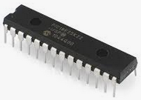
IV) Brochage du PIC

RA2 1 18 RA1
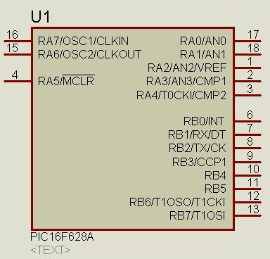
RA3 2 17 RA0
RA4 / RTCC 3 16 OSC1
MCLR/VPP 4 15 OSC2
VSS 5 14 VDD
RB0 / INT 6 13 RB7
RB1 7 12 RB6
RB2 8 11 RB5
RB3 9 10 RB4

V) Utilisation des broches

RA0 à RA4 :

…………………………………………………………………………………………………...

…………………………………………………………………………………………………...

RB0 à RB7 :

…………………………………………………………………………………………………...

…………………………………………………………………………………………………...

VDD :

…………………………………………………………………………………………………...

VSS :

…………………………………………………………………………………………………...

MCLR/ :

…………………………………………………………………………………………………...

…………………………………………………………………………………………………...

OSC1 et OSC2 :

…………………………………………………………………………………………………...

VPP :

…………………………………………………………………………………………………...

